Segregacja odpadów a edukacja dzieci w szkołach
Poprzez regularną edukację dzieci w szkołach można przekazać kluczowe informacje o tym, jak nieprawidłowo składowane odpady wpływają na środowisko naturalne i stan zdrowia człowieka. Już kilkuletnie dzieci w szkołach powinny mieć świadomość, jak segregować śmieci i oleje jadalne. To podstawa, aby ochronić środowisko przed nadmiernym zanieczyszczeniem. Zobacz, jak przygotować program edukacyjny dla dzieci, aby przekazać im kluczowe informacje na temat segregacji olejów jadalnych i innych odpadów produkowanych w gospodarstwach domowych.
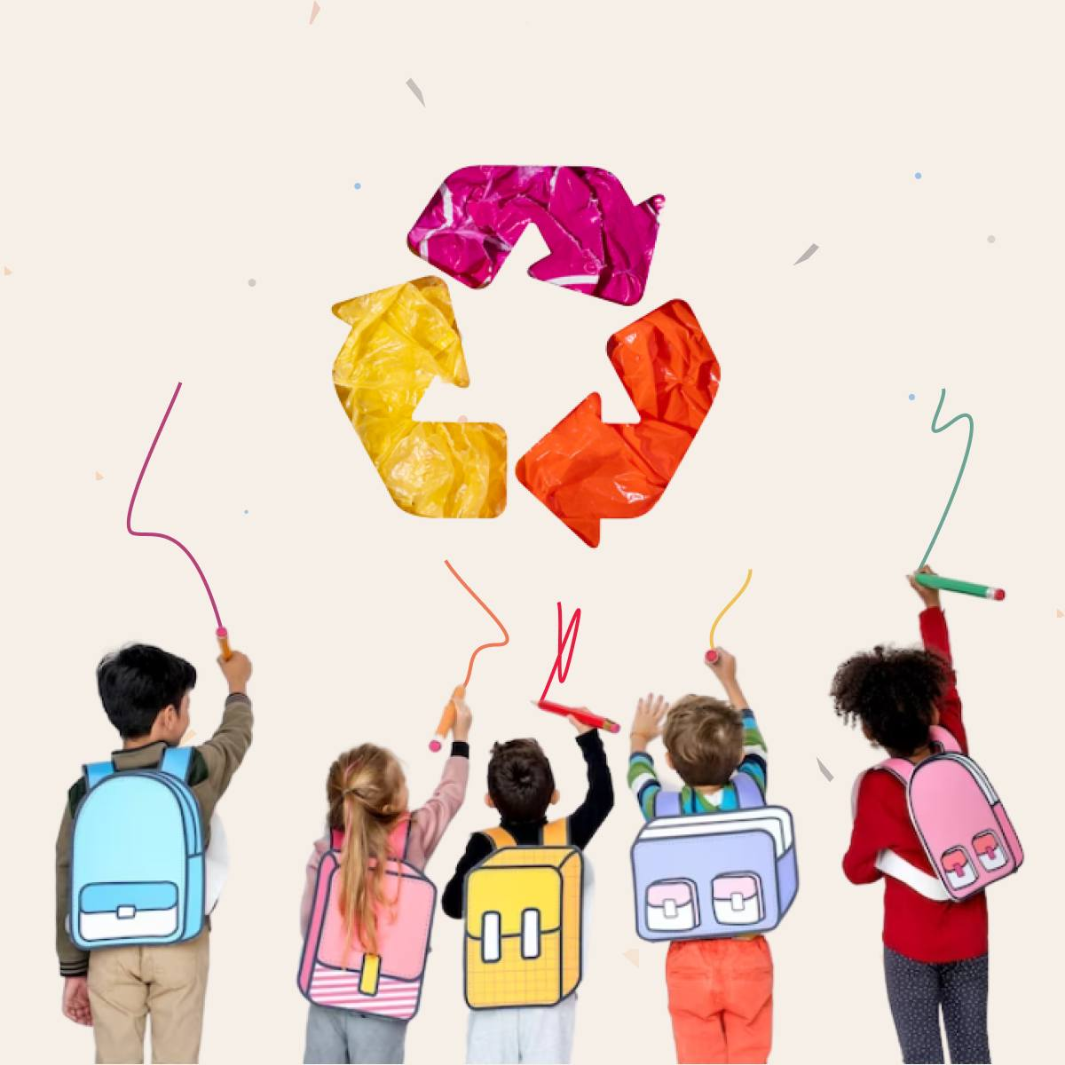

Jak przygotować placówkę edukacyjną do nauczania dzieci o segregacji odpadów?
Przed przystąpieniem do jakichkolwiek działań związanych z uświadomieniem dzieci w szkołach, jak ważna jest segregacja olejów jadalnych i innych odpadów, warto stworzyć wydajny program edukacyjny. Oto kilka kwestii, które trzeba ustalić, aby przekazywanie informacji w szkołach na temat recyklingu miało sens:
- określ, z czego powinien składać się program związany z edukacją o recyklingu,
- zbierz zespół kompetentnych osób, które zajmą się rozszerzaniem wiedzy u dzieci,
- postaraj się przeprowadzić audyt ekologiczny w placówce edukacyjnej – być może w ramach zajęć warto wprowadzić zmiany w szkole,
- ustal jasne cele do osiągnięcia.
Zatem od czego zacząć edukację dzieci na temat segregacji olejów jadalnych i innych odpadów wpływających negatywnie na środowisko naturalne? Należy zacząć od zapoznania się ze źródłem problemu oraz zdobycia kluczowych informacji o tym, jak prawidłowo składować odpady.

Edukacja dzieci o segregacji olejów jadalnych i innych odpadów – jak skutecznie przekazywać taką wiedzę w szkole?
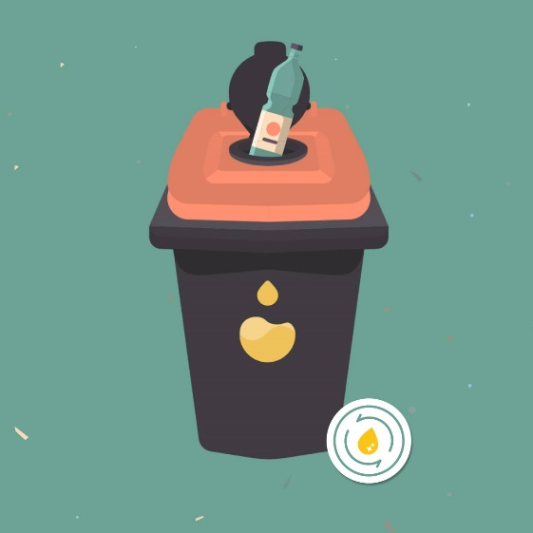
Działania edukacyjne w szkołach są niezmiernie ważne, szczególnie jeśli chodzi o efektywne zarządzanie odpadami i ochronę środowiska naturalnego. Każde dziecko powinno przyswoić, chociażby podstawowe informacje na temat dostępnych odmian kontenerów na śmieci, podstaw segregacji odpadów oraz prawidłowego składowania tłuszczy jadalnych w domach.
Więcej danych na temat segregacji oleju jadalnego możesz znaleźć na stronie: https://www.segregujolej.pl/.
Dzieci w wieku szkolnym powinny mieć ukształtowane nawyki związane z segregacją śmieci. W ten sposób ograniczamy wspólnymi siłami poziom zanieczyszczenia w przestrzeni publicznej oraz w domach i mieszkaniach.
Warto też postawić na wykwalifikowaną kadrę ekspertów od ochrony środowiska. Dzięki temu zyskujemy gwarancję, że wiedza zostanie przekazana kompleksowo, a młodzi ludzie chętniej posłuchają o zagadnieniach powiązanych z ochroną środowiska.
Ogólnie rzecz biorąc, w celu wyedukowania dzieci z zakresu segregacji śmieci warto postawić na: ulotki informacyjne, dedykowane zajęcia tematyczne, programy recyklingowe w szkołach.

Zajęcia tematyczne o segregacji olejów i innych odpadów – jakie zagadnienia warto poruszyć z dziećmi?
Wbrew pozorom edukacja dzieci w szkołach z zakresu segregacji śmieci i olejów wcale nie jest taka skomplikowana. Wystarczy, że zajmą się tym osoby z doświadczeniem i kwalifikacjami w tym zakresie. Cykl zajęć uświadamiających dzieci o istocie segregacji odpadów w dzisiejszych czasach powinien przedstawiać odpowiedzi na kilka standardowych pytań:
- Co można zrobić z choinką po świętach?
- Czy tłuszcz po smażeniu potraw w kuchni można wylać do zlewu lub ubikacji?
- Jakie są korzyści wynikające z prawidłowej segregacji i utylizacji śmieci?
- Co grozi za nieprawidłową segregację śmieci?
Warto też pomyśleć o wycieczkach do zakładów przetwórstwa zużytych olejów jadalnych oraz innych odpadów. Dzięki temu dzieci mogą na żywo zobaczyć, jak wygląda proces przetwarzania śmieci, aby te nie zagrażały środowisku naturalnemu.

Dlaczego edukowanie dzieci o segregacji odpadów i olejów jest ważne?
Możemy wyróżnić jeden prosty powód, dla którego ciągłe edukowanie dzieci z zakresu segregacji odpadów i olejów jest ważne. To przede wszystkim szansa na utrzymanie wyższego poziomu czystości w przestrzeni publicznej, a także w domach i mieszkaniach. Podnoszenie świadomości dzieci ma charakter długofalowy. Jeśli od najmłodszych lat człowiek zacznie prawidłowo składować odpady, wtedy przełoży się to na lepszy poziom ochrony środowiska w przyszłości.

